DOCUMENTO DE ANÁLISIS

1. INTRODUCCIÓN
   1. Alcance
   2. Objetivos
2. MODELO DE CLASES DEL SISTEMA
   1. Diagramas de clases del sistema
3. MODELO DE CASOS DE USO DEL SISTEMA
   1. Diagramas de secuencia del sistema
4. INTERFAZ DEL USUARIO DEL SISTEMA
   1. Diagramas de navegación del sistema

# **Introducción**

## 1.1. Alcance

Al ser una empresa pequeña , solo las personas involucradas tendrán acceso al repositorio del proyecto.

Otro alcance fundamental es hacer que cada entregable que se le brinde al cliente , el nos dirá si se está cumpliendo con lo requerido o tendremos que hacer cambios al proyecto.

Es tener un control de todas las versiones del software , para saber si está cumpliendo con todo lo establecido

Se hará una revisión del funcionamiento de cada entregable a los clientes.

**1.2. Objetivos**

* Brindar un sistema de comunicación eficaz.
* Lograr que las personas afectadas por el COVID-19 tengan un medio para que puedan manifestar sus problemas, precauciones, solicitar ayuda e informar cómo es vivir con esta enfermedad.
* Corroborar publicaciones para garantizar su veracidad.

# 2. Modelo de interacción del sistema

## 2.1. Registro

### 2.1.1. Diagrama de secuencia

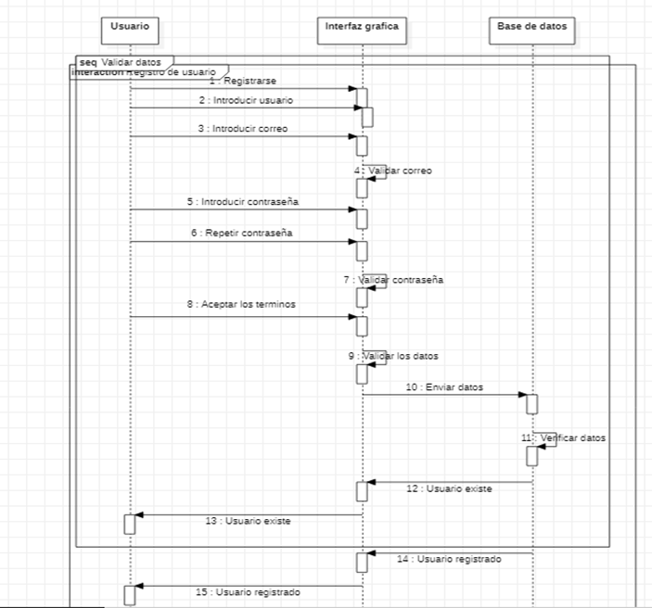

### 2.1.2. Descripción

/*En este caso la interacción comienza el usuario en ir en la opción de registrarse , dentro de la interfaz , el usuario va a introducir en usuario , de ahí va introducir el correo , después de eso validar .*/

## 2.2. Login

### 2.2.1. Diagrama de secuencia

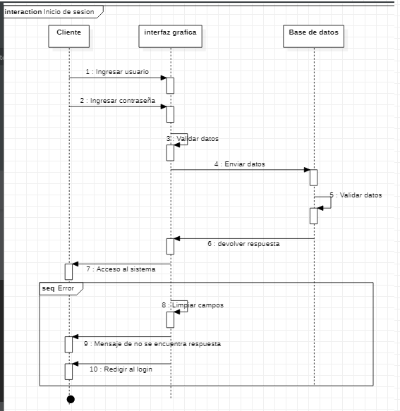

### 2.2.2. Descripción

/*En este caso de interacción el usuario empieza el proceso valorando una publicación interactuando con los botones de la publicación. La interfaz, que está relacionada con la publicación a valorar, actualiza la información del Sistema (lógica del sistema y base de datos) e inmediatamente calcula la nueva puntuación del post. Luego esta información actualizada es mostrada al usuario a través de la interfaz.*/

## 2.3. Publicación post

### 2.3.1. Diagrama de secuencia

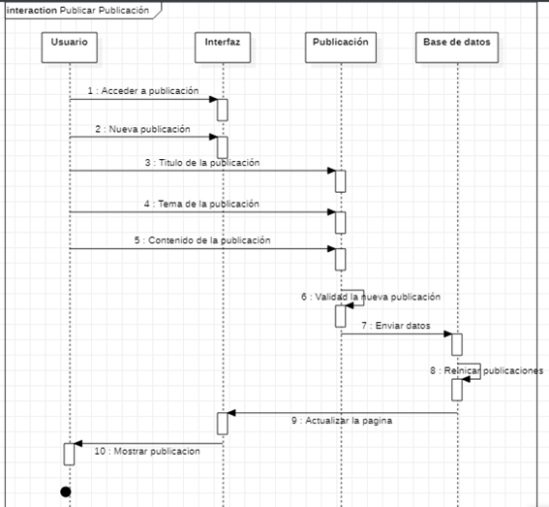

### 2.3.2. Descripción

/*En este caso de interacción el usuario empieza el proceso valorando una publicación interactuando con los botones de la publicación. La interfaz, que está relacionada con la publicación a valorar, actualiza la información del Sistema (lógica del sistema y base de datos) e inmediatamente calcula la nueva puntuación del post. Luego esta información actualizada es mostrada al usuario a través de la interfaz.*/

## 2.4. Comentar publicaciones

### 2.4.1. Diagrama de secuencia

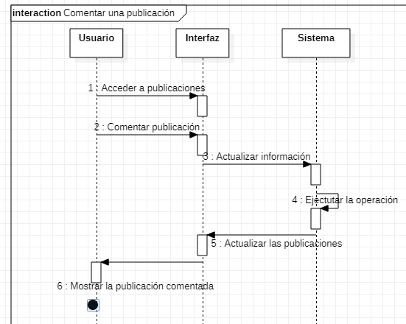

### 2.4.2. Descripción

/*En este caso de interacción el usuario empieza el proceso valorando una publicación interactuando con los botones de la publicación. La interfaz, que está relacionada con la publicación a valorar, actualiza la información del Sistema (lógica del sistema y base de datos) e inmediatamente calcula la nueva puntuación del post. Luego esta información actualizada es mostrada al usuario a través de la interfaz.*/

## 2.5. Valoración de una publicación

### 2.5.1. Diagrama de secuencia

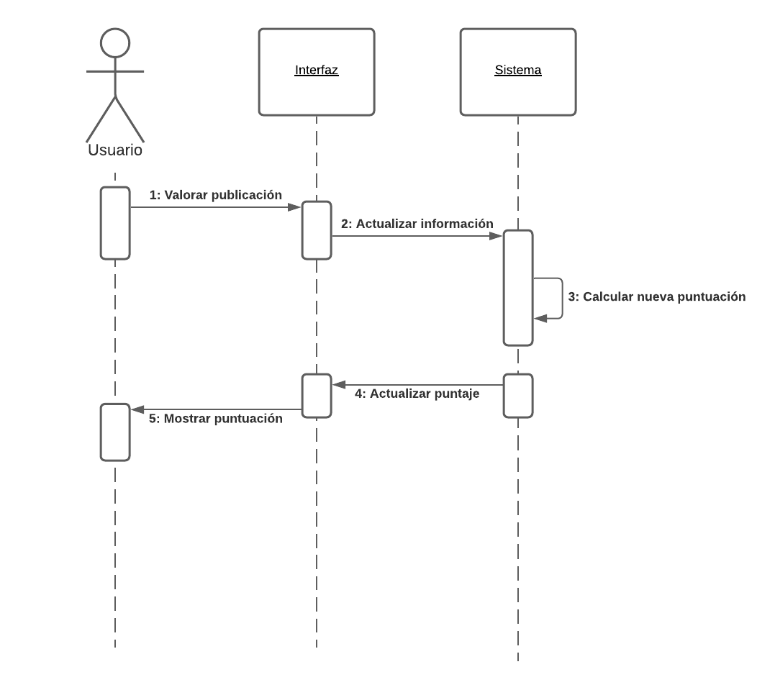

### 2.5.2. Descripción

En este caso de interacción el usuario empieza el proceso valorando una publicación interactuando con los botones de la publicación. La interfaz, que está relacionada con la publicación a valorar, actualiza la información del Sistema (lógica del sistema y base de datos) e inmediatamente calcula la nueva puntuación del post. Luego esta información actualizada es mostrada al usuario a través de la interfaz.

## 2.6. Editar publicación

### 2.6.1. Diagrama de secuencia

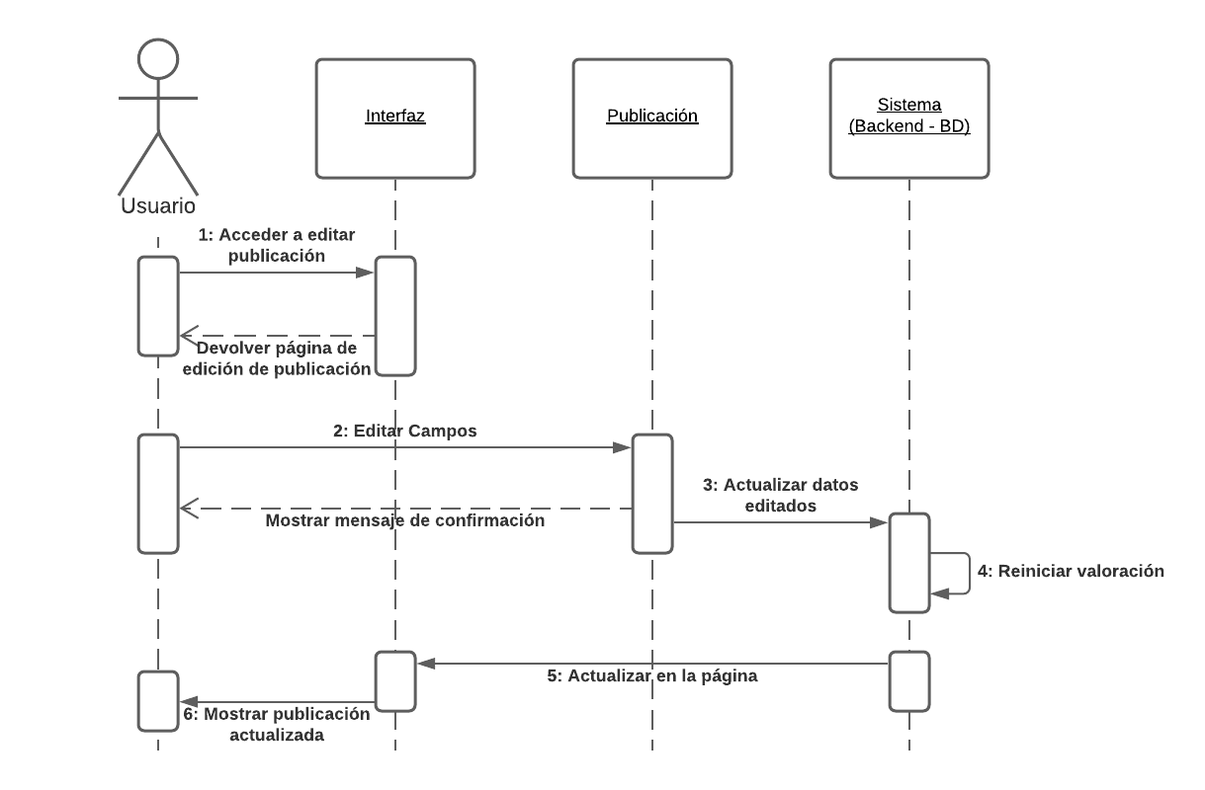

### 2.6.2. Descripción

El usuario accede a la página de edición de publicación luego de pulsar el botón de edición. El sistema redirige al usuario a la página de edición de publicación. Luego se editan los campos y al guardar los cambios esta nueva información se actualiza en la base de datos y se reinicia la valoración. Finalmente se actualiza la página con los campos actualizados.

## 2.7. Visualizar foro

### 2.7.1. Diagrama de secuencia

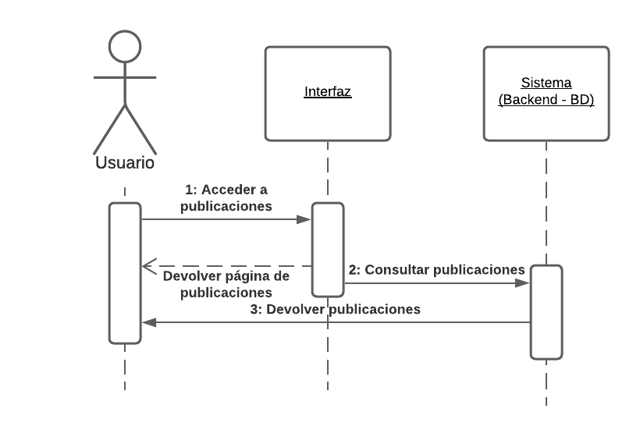

### 2.7.2. Descripción

El usuario accede a la sección de publicaciones. El sistema redirige al usuario a la página de publicaciones y carga las publicaciones almacenadas en la base de datos.

## 2.8. Comentar foro

### 2.8.1. Diagrama de secuencia

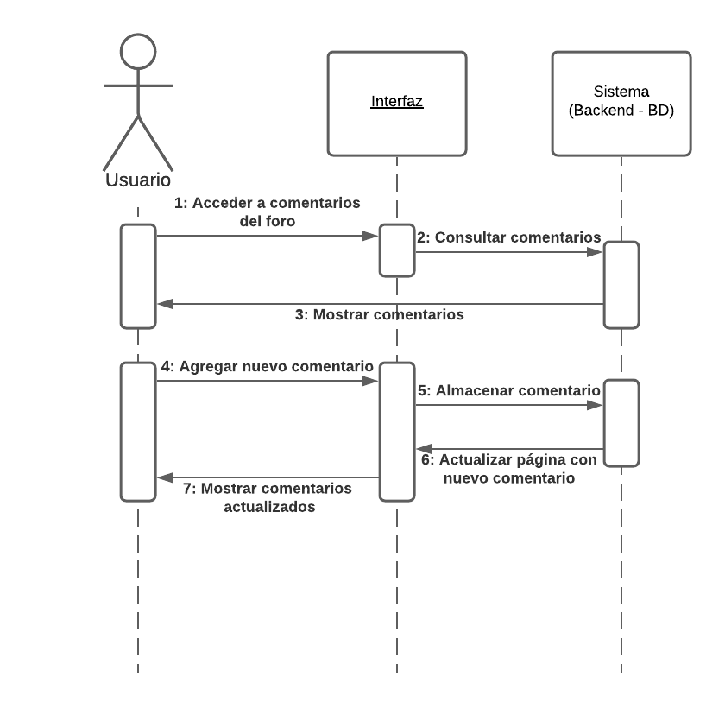

### 2.8.2. Descripción

El usuario accede a la sección de comentarios. El sistema carga los comentarios y los muestra. Luego, el usuario puede agregar un nuevo comentario, el sistema lo almacena en la base de datos, actualiza la página y muestra la sección de comentarios con el nuevo realizado.

# 4. Interfaz del usuario del sistema

**4.1. Diagramas de navegación del sistema**

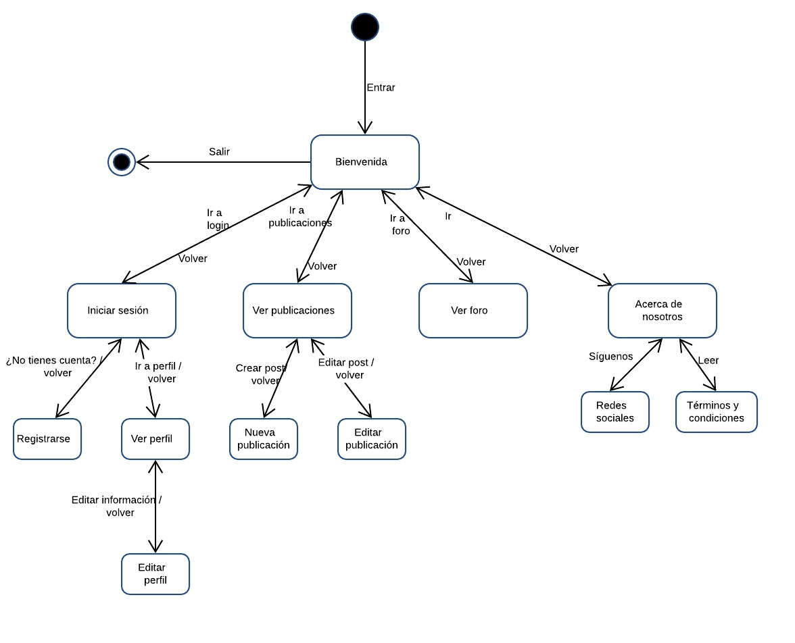

# 6. **Selección de herramientas**

## 6.1. Github

GitHub es una plataforma de desarrollo colaborativo para alojar proyectos utilizando el sistema de control de versiones Git que pertenece a Microsoft. Se utiliza principalmente para la creación de código fuente de programas de ordenador. El software que opera GitHub fue escrito en Ruby on Rails.

## 6.2. Google Drive

Google Drive es un servicio de alojamiento de archivos que fue introducido por la empresa estadounidense Google, cuyas aplicaciones integradas: Documentos de Google, Presentaciones de Google y Hojas de cálculo de Google constituyen una excelente herramienta gratuita basada en Web para crear documentos en línea con la posibilidad de colaborar en grupo. Incluye procesador de textos, Hoja de cálculo, programa de presentación básico, creador de dibujos y editor de formularios destinados a encuestas. Google Docs junto con Gmail, Google Calendar y Google Talk.

Además, cuenta con funciones inteligentes e integración con Slack, que ayudan a ahorrar tiempo, puesto que aprovechan integraciones con herramientas de terceros y además, utilizan el aprendizaje automático para simplificar y hacer más rápido el ritmo de trabajo, ya que son capaces de sugerir acciones a diferentes elementos de manera inteligente.

## 6.3. Lucidchart

Lucidchart es una herramienta de diagramación basada en la web, que permite a los usuarios colaborar y trabajar juntos en tiempo real, creando diagramas de flujo, organigramas, esquemas de sitios web, diseños UML, mapas mentales, prototipos de software y muchos otros tipos de diagrama.

## 6.4. Diagrams.net

Diagrams.net es una herramienta completamente gratuita y de código abierto basada en web que permite construir aplicaciones de diagramas y prototipos.

## 6.5. Bizagi

Bizagi es una suite ofimática de la compañía colombiana Bizagi Limited, con dos productos complementarios, un Modelador de Procesos y una Suite de BPM. La primera es un Freemium utilizado para diagramar, documentar y simular procesos usando la notación estándar BPMN (Business Process Modeling Notation).

Bizagi BPM Suite es una solución de Gestión de procesos de negocio (BPM) que le permite a las organizaciones ejecutar/automatizar procesos o flujos de trabajo (workflows). Existe una edición de nivel de entrada (Xpress Edition2​) y dos ediciones corporativas (Enterprise .NET y Enterprise JEE).

## 6.6. Star UML

StarUML es una herramienta UML desarrollada por MKLab, licenciada bajo una versión modificada de GNU GPL hasta el 2014, que luego fue reemplazada por una versión propietaria. StarUML soporta la mayoría de diagramas especificados en UML 2.0.

## 6.7. Miro

Miro es una plataforma de pizarra colaborativa en línea que permite a los equipos trabajar juntos de forma eficaz, desde una lluvia de ideas con notas adhesivas digitales hasta la planificación y gestión de flujos de trabajo ágiles.

## 6.8. Trello

Trello es un software de administración de proyectos con interfaz web y con cliente para iOS y android para organizar proyectos que emplea el sistema kanban para el registro de actividades con tarjetas virtuales. Organiza tareas, permite agregar listas, adjuntar archivos, etiquetar eventos, agregar comentarios y compartir tableros.

## 6.9. Flask

Flask es un framework minimalista escrito en Python que permite crear aplicaciones web rápidamente y con un mínimo número de líneas de código. Está basado en la especificación WSGI de Werkzeug y el motor de templates Jinja2 y tiene una licencia BSD.

## 6.10. Bootstrap

Bootstrap es una biblioteca multiplataforma o conjunto de herramientas de código abierto para diseño de sitios y aplicaciones web. Contiene plantillas de diseño con tipografía, formularios, botones, cuadros, menús de navegación y otros elementos de diseño basado en HTML y CSS, así como extensiones de JavaScript adicionales. A diferencia de muchos frameworks web, solo se ocupa del desarrollo front-end.

## 6.11. SQLite

SQLite es un sistema de gestión de bases de datos relacional compatible con ACID, contenida en una relativamente pequeña (~275 kiB)2​ biblioteca escrita en C. SQLite es un proyecto de dominio público​ creado por D. Richard Hipp.

A diferencia de los sistema de gestión de bases de datos cliente-servidor, el motor de SQLite no es un proceso independiente con el que el programa principal se comunica. En lugar de eso, la biblioteca SQLite se enlaza con el programa pasando a ser parte integral del mismo. El programa utiliza la funcionalidad de SQLite a través de llamadas simples a subrutinas y funciones. Esto reduce la latencia en el acceso a la base de datos, debido a que las llamadas a funciones son más eficientes que la comunicación entre procesos.

## 6.12. PostgreSQL

PostgreSQL, también llamado Postgres, es un sistema de gestión de bases de datos relacional orientado a objetos y de código abierto, publicado bajo la licencia PostgreSQL, similar a la BSD o la MIT. Es dirigida por una comunidad de desarrolladores que trabajan de forma desinteresada, altruista, libre o apoyados por organizaciones comerciales. Dicha comunidad es denominada el PGDG (PostgreSQL Global Development Group).

PostgreSQL no tiene un gestor de defectos, haciendo muy difícil conocer el estado de sus defectos.

## 6.13. FastAPI

FastAPI es un framework web moderno de alto rendimiento para crear APIs con Python 3.6+, basado en sugerencias estándares del lenguaje de programación. Es bastante útil y rápido gracias a los frameworks de los que hereda, lo que hace posible agilizar procesos, como la documentación automática.

## 6.14. Selenium WebDriver

Selenium WebDriver es un framework gratuito de código abierto que proporciona una API común para la automatización del navegador. Idealmente, los navegadores web modernos deberían mostrar una aplicación web de la misma manera; sin embargo, cada navegador tiene su propio motor de renderizado y maneja HTML de manera un poco diferente, por lo que es necesario realizar pruebas para garantizar que una aplicación funcione de manera consistente en todos los navegadores y dispositivos. Los mismos problemas de compatibilidad del navegador que afectan a las aplicaciones web también podrían afectar las pruebas web automatizadas. Pero las pruebas automatizadas que utilizan la API del cliente Selenium pueden ejecutarse en cualquier navegador con un controlador compatible con WebDriver, incluidos Chrome, Safari, Internet Explorer, Microsoft Edge y Firefox.

## 6.15. Selenium IDE

Selenium IDE es un entorno de desarrollo integrado para pruebas con Selenium. Está implementado como una extensión de Firefox y permite grabar, editar y depurar pruebas. Originalmente se le conoció como Selenium Recorder.

Se pueden desarrollar automáticamente scripts al crear una grabación y de esa manera se puede editar manualmente con sentencias y comandos para que la reproducción de nuestra grabación sea correcta

Los scripts se generan en Selanese, un lenguaje de scripting especial para Selenium. Selanese provee comandos que ejecutan acciones sobre objetos en el navegador, como hacer clic en un enlace, seleccionar de una lista de opciones, verificar la presencia de un texto en particular así como para tomar la totalidad de la página producto de las acciones.

## 6.16. Unittest

Unittest es un framework de pruebas unitarias escrito en Python que se inspiró originalmente en JUnit y tiene un estilo similar al de los principales frameworks de prueba unitaria en otros lenguajes. Admite la automatización de pruebas, el intercambio de códigos de configuración y cierre para pruebas, la agregación de pruebas en colecciones y la independencia de las pruebas del marco de informes.

## 6.17. Deta.sh

Deta es una micronube creada pensando en el desarrollador y la experiencia del usuario, dado que facilita bastante el despliegue de aplicaciones web escritas en Python.

.

## 6.18. Firebase

Firebase es una plataforma para el desarrollo de aplicaciones web y aplicaciones móviles desarrollada por Google en 2014.

Es una plataforma ubicada en la nube, integrada con Google Cloud Platform, que usa un conjunto de herramientas para la creación y sincronización de proyectos que serán dotados de alta calidad, haciendo posible el crecimiento del número de usuarios y dando resultado también a la obtención de una mayor monetización.

## 6.19. Docsify

Docsify es un generador de documentación de sitios web. La documentación se produce sobre la marcha y, a diferencia de GitBook, no genera archivos html estáticos. En cambio, carga y analiza inteligentemente sus archivos Markdown y los muestra como un sitio web. Utilizarlo es muy sencillo, basta con crear un index.html e implementarlo en GitHub.